Bagaimana cara membuat pembelajaran akuntansi menjadi menyenangkan dan mempersiapkan siswa untuk siap bekerja.
Lupakan kuliah yang membosankan. Permainan studi kasus akuntansi menggabungkan teori dengan praktik langsung, membantu mahasiswa mengatasi tantangan bisnis di dunia nyata.
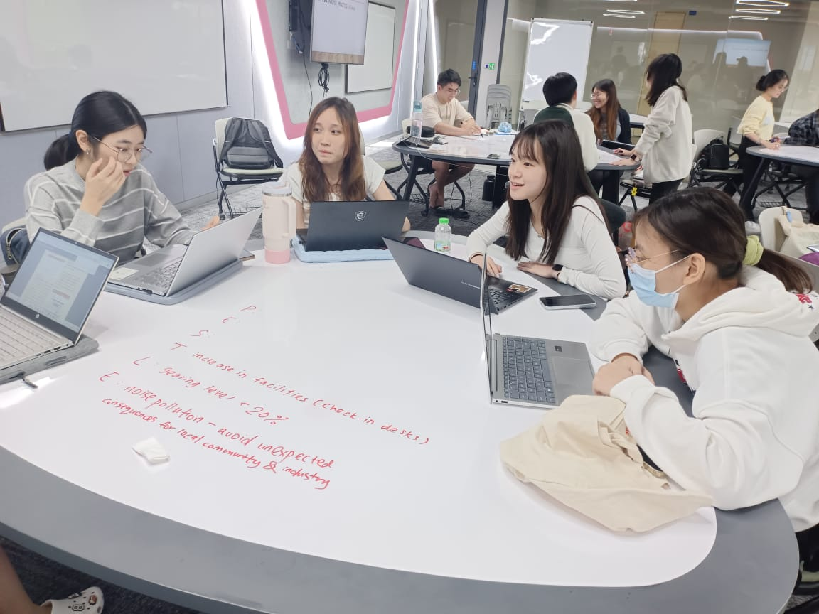
Mahasiswa yang mengikuti workshop menggunakan studi kasus dunia nyata dan elemen permainan. Mereka mempelajari keterampilan kunci seperti pemecahan masalah, kerja sama tim, dan pemikiran kritis. : Foto disediakan oleh penulis CC BY 4.0
Oleh: |  | Editor:
Puspavathy Rassiah - Monash University Malaysia - - |  | Shahirah Hamid - Senior Commissioning Editor, 360info Southeast Asia - -

Lupakan kuliah yang membosankan. Permainan studi kasus akuntansi menggabungkan teori dengan praktik langsung, membantu mahasiswa mengatasi tantangan bisnis di dunia nyata.
`
Ah, akuntansi. Mendengar kata itu saja mungkin membuat siswa menguap, tapi belajar mata pelajaran ini tidak harus membosankan.
Dalam dunia bisnis yang semakin dinamis dan terus berkembang, pendekatan pengajaran konvensional di pendidikan tinggi seringkali tidak memadai dalam membekali mahasiswa dengan kompetensi dan keterampilan yang beragam yang dibutuhkan untuk mengatasi tuntutan bisnis dunia nyata.
Prinsip-prinsip Pendidikan Manajemen Bertanggung Jawab (i5PRME) menyediakan kerangka kerja untuk meningkatkan pendidikan melalui pengalaman belajar yang bermakna, menyenangkan, interaktif, menarik, dan berulang.
Permainan studi kasus bisnis merupakan penerapan inovatif dari prinsip-prinsip ini, mengubah pendidikan akuntansi menjadi pengalaman yang menarik dan kompetitif.
Dengan mensimulasikan skenario bisnis dunia nyata, permainan ini membekali mahasiswa dengan keterampilan praktis dan mempersiapkan mereka untuk tantangan di tempat kerja modern.
Menghasilkan lulusan yang siap kerja
Mahasiswa terlibat dalam serangkaian skenario dunia nyata untuk menerapkan prinsip-prinsip akuntansi, menganalisis data, dan mengambil keputusan keuangan.
Pendekatan ini menyediakan platform yang tidak hanya menghidupkan akuntansi tetapi juga menjadikannya relevan dan praktis.
Dengan menyelesaikan kasus-kasus ini, mahasiswa belajar berpikir kritis, menganalisis data keuangan, memecahkan masalah bisnis, dan mengambil keputusan yang tepat — semua keterampilan yang diperlukan dalam karier akuntansi apa pun.
Pendekatan praktis ini memberikan pemahaman yang lebih mendalam tentang bidang ini, membuat mahasiswa lebih percaya diri dan siap untuk peran bisnis di masa depan.
Pengajaran tradisional sering mengandalkan metode satu arah yang berfokus pada ceramah, di mana mahasiswa menerima informasi secara pasif.
Namun, dalam kompetisi studi kasus bisnis, dinamika pengajaran berubah dengan mendorong mahasiswa untuk berbagi wawasan, mempertimbangkan berbagai perspektif, dan mengambil keputusan bersama, layaknya di lingkungan kerja profesional.
Elemen kompetitif ini mengubah pembelajaran dari pengalaman pasif menjadi aktif, di mana mahasiswa didorong oleh rasa ingin tahu dan keinginan untuk unggul.
Aspek ini dari kompetisi juga memperkenalkan lapisan interaktivitas yang penting, yang memperkuat keterampilan komunikasi dan kolaborasi siswa.
Mereka belajar bernegosiasi, merencanakan strategi, dan bekerja dalam tim menuju tujuan bersama. Keterampilan interpersonal ini sangat penting di tempat kerja, di mana akuntan sering harus bekerja lintas departemen dan berkolaborasi dalam strategi keuangan.
Semangat untuk belajar
Gamifikasi berkembang pesat berkat elemen-elemen yang membuat pembelajaran menarik, dan kompetisi studi kasus mencapai hal ini dengan memperkenalkan kompetisi sehat di antara siswa.
Dengan elemen permainan seperti papan peringkat, lencana, dan hadiah untuk performa terbaik, kompetisi ini memotivasi siswa untuk berprestasi sebaik mungkin.
Persaingan yang sehat ini tidak hanya mendorong siswa untuk mendalami materi, tetapi juga memperkuat mindset yang berorientasi pada tujuan, yang sangat berharga di dunia profesional.
Saat mereka menghadapi masalah akuntansi yang kompleks dan bersaing untuk mendapatkan pengakuan, mahasiswa mengembangkan rasa pencapaian dan kebanggaan yang kuat terhadap pekerjaan mereka.
Kompetisi ini juga mendorong siswa untuk mengambil risiko dan belajar dari kesalahan mereka.
Dengan menyelesaikan beberapa putaran studi kasus, mahasiswa menerima umpan balik berulang yang memungkinkan mereka untuk terus berkembang.
Proses percobaan, kesalahan, dan refleksi ini menanamkan pola pikir belajar berkelanjutan, yang krusial untuk pengembangan karier jangka panjang.
Hal ini juga membantu mahasiswa memahami bahwa belajar adalah proses berkelanjutan dan bahwa keahlian diperoleh melalui latihan dan ketahanan.
Mempersiapkan siswa untuk dunia nyata
Pemberi kerja mencari lulusan yang tidak hanya memiliki pengetahuan teknis.
Mereka menginginkan individu yang adaptif, seimbang, dengan keterampilan komunikasi, kolaborasi, dan analitis yang kuat.
Kompetisi studi kasus membantu siswa mengembangkan kompetensi ini dengan menempatkan mereka dalam peran yang meniru posisi akuntansi nyata, seperti pengontrol keuangan atau akuntan manajemen senior.
Dalam peran ini, siswa harus mempresentasikan temuan, memberikan rekomendasi, dan merespons umpan balik — tugas-tugas yang kemungkinan besar akan mereka hadapi di lingkungan profesional.
Dengan berlatih keterampilan ini dalam lingkungan yang terkontrol dan mendukung, mahasiswa memperoleh kepercayaan diri untuk memasuki karier mereka dengan pemahaman realistis tentang tuntutan yang akan mereka hadapi.
Paparan terhadap ekspektasi dunia nyata ini memberikan keunggulan bagi mahasiswa di pasar kerja, karena mereka tidak hanya dilengkapi dengan keahlian teknis tetapi juga dengan keterampilan praktis yang dihargai oleh pemberi kerja.
Membuat pembelajaran menyenangkan
Pembelajaran yang diintegrasikan dengan permainan (gamified learning) menjadikan akuntansi lebih dari sekadar jalan menuju pekerjaan, melainkan mengubahnya menjadi pengalaman yang menyenangkan yang menumbuhkan minat jangka panjang terhadap subjek tersebut.
Kompetisi studi kasus memperkenalkan kegembiraan dan kepuasan dalam belajar dengan menghubungkan teori dengan tindakan dan menjadikan pendidikan sebagai proses yang dinamis.
Dengan menyelesaikan tantangan kompleks, mahasiswa merasakan rasa pencapaian yang membangun asosiasi positif dengan subjek tersebut.
Kompetisi ini juga menunjukkan kepada siswa bahwa akuntansi bukan hanya tentang menyeimbangkan buku besar atau menghitung pajak; ia mewakili fungsi kritis yang mendukung pertumbuhan dan keberlanjutan bisnis di masa depan.
Keterampilan yang dikembangkan siswa dalam kompetisi — seperti pemikiran kritis, kerja tim, pengambilan keputusan, manajemen waktu, dan komunikasi —正是 yang dicari oleh pemberi kerja saat ini.
Dengan berpartisipasi dalam pendidikan akuntansi yang diintegrasikan dengan permainan, siswa memperoleh keunggulan kompetitif dengan menjadi profesional yang siap kerja, tidak hanya mahir dalam akuntansi tetapi juga tangguh dalam menghadapi lingkungan bisnis yang kompleks.
Laporan tambahan dan kontribusi untuk artikel ini oleh Dr Siew Eugene, Dr Priya Sharma, dan Dr Norita Mohd Nasir.
Dr Puspavathy Rassiah adalah dosen senior di Monash University Malaysia dan akuntan manajemen bersertifikat (ACMA, CGMA). Puspavathy memberikan pendidikan yang berdampak dengan menggabungkan keunggulan akademik dengan keahlian korporat. Berdedikasi pada integritas bisnis dan manajemen berkelanjutan yang bertanggung jawab, ia memimpin penelitian, pengajaran, dan keterlibatan yang berdampak, menginspirasi generasi berikutnya dari pemimpin visioner.
Dr Siew Eugene adalah dosen senior di Sekolah Bisnis, Monash University Malaysia dengan latar belakang penelitian yang kuat, telah mempublikasikan karya di jurnal terkemuka dan mempresentasikan di konferensi akademik dan industri. Ia bersemangat dalam menciptakan pengalaman belajar yang menarik dan mengintegrasikan wawasan industri nyata ke dalam pengajarannya.
Dr Priya Sharma adalah advokat terkemuka untuk keberlanjutan dalam pendidikan bisnis, penelitian, dan keterlibatan. Sebagai anggota dewan Global PRME dan Ketua PRME Chapter ASEAN+, ia memimpin inisiatif global untuk merevolusi pendidikan bisnis yang bertujuan mengembangkan keterampilan kepemimpinan pada pemimpin bisnis yang berkomitmen pada pembangunan berkelanjutan. Ia adalah dosen di Monash University Malaysia.
Dr Norita Mohd Nasir adalah dosen akuntansi dan wakil direktur program sarjana di Sekolah Bisnis, Monash University Malaysia. Ia adalah akuntan bersertifikat CPA Australia dengan keahlian dalam keberlanjutan dan integritas bisnis. Norita berkomitmen untuk mempromosikan praktik etis dan tanggung jawab lingkungan dalam profesi akuntansi, menginspirasi profesional masa depan untuk memprioritaskan nilai-nilai ini dalam karier mereka.
Prinsip-prinsip Pendidikan Manajemen Bertanggung Jawab (i5PRME) dikembangkan oleh Project Zero Harvard; Prinsip-prinsip Pendidikan Manajemen Bertanggung Jawab, inisiatif yang didukung PBB; dan LEGO Foundation.
Penelitian penulis yang disebutkan dalam artikel ini didukung oleh PRME Chapter ASEAN+.
`
Artikel ini diterjemahkan menggunakan alat kecerdasan buatan otomatis yang berpotensi memiliki kesalahan, kesilapan dan ketidakakuratan. Berbagai upaya sudah dilakukan untuk memastikan kejelasan dan koherensi, terjemahan ini bisa saja tidak lengkap dalam menangkap nuansa, intonasi dan tujuan dari teks aslinya. Untuk versi yang tepat, silakan merujuk pada artikel aslinya.
`
Artikel ini pertama kali dipublikasikan tanggal 26 Nov 2024 di bawah lisensi Creative Commons oleh 360info™

